**南岳高速萱洲互通工程监理GSJL01标段**

**招标文件补遗书（含答疑）第01号**

各潜在投标人：

根据本项目招标文件第二章投标人须知第2.3.1款的规定，招标人发出该补遗书。该补遗书是对招标文件的部分内容的修改或补充，是招标文件的组成部分，具有与招标文件同等的效力。投标人应与招标文件共同阅读，如有不一致之处，以本补遗书为准。

**一、补充修改内容：**

1、第一章 招标公告7.发布公告的媒介湖南省招标投标监管网：“http://www.bidding.hunan.gov.cn/”修改为“**<http://bidding.fgw.hunan.gov.cn>**”。

2、第一章 招标公告7.发布公告的媒介湖南省公共资源交易中心网：“(http://www.hnsdziy.com)”修改为“**https://hnsbenji.hnsggzy.com**”。

3、监督部门：“湖南省交通运输局”修改为“**湖南省交通运输厅**”。

4、原招标文件第二章投标人须知附录4 资格审查条件 总监理工程师 “（3）满足近5年内，担任过一个新建或改扩建高速公路工程监理的总（副总）监理工程师职务”修改为“**（3）满足近5年内，担任过一个新建或改扩建高速公路工程施工监理的总（副总）或驻地（副驻地）监理工程师职务**”。

5、原招标文件第四章 合同条款及格式 第三节 合同附件格式 附件3 其他主要监理人员最低要求中：**人员数量已补充，具体内容详见答疑澄清文件**。

6、本项目的投标截止时间及开标时间修改为**2023年8月01日上午09时00分**。

**二、答疑情况**

问题1、本项目**“招标文件”**中第一章招标公告第3.7款和第二章投标人须知第3.5.3款要求附**“信用中国”**网站未被列入**失信被执行人名单**的截图，但是实际上**“信用中国”**网站现在进行关于失信被执行人查询截过程中会直接跳转到’“中国执行信息公开网”<http://zxgk.court.gov.cn/shixin/>如下图所示：

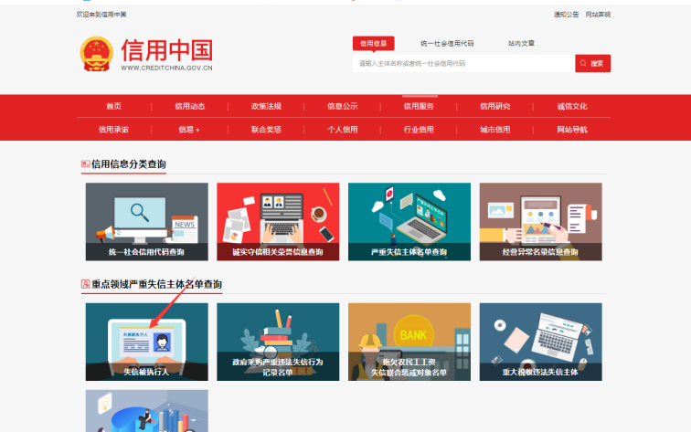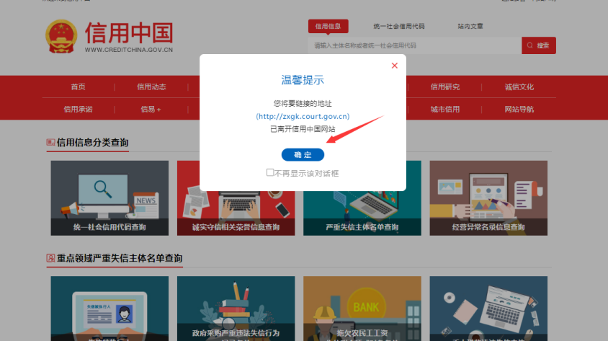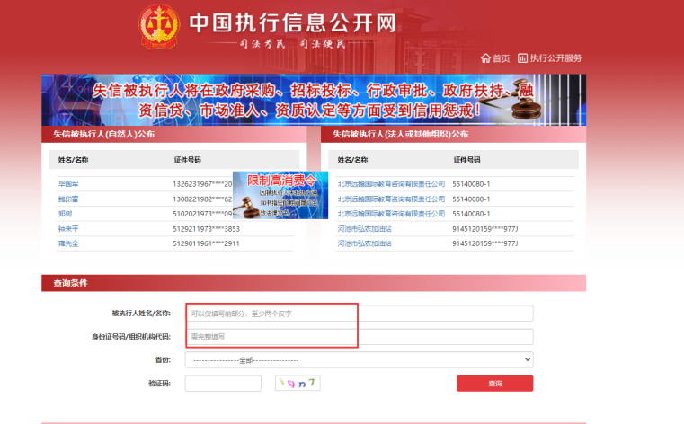

投标人在文件编制的过程中关于要求的“信用中国”网站未被列入失信被执行人名单的截图是否可以放“中国执行信息公开网”查询的失信被执行人名单的截图？

**答复：招标文件本条规定为范本内容，建议投标人按照查询路径逐一提供查询截图。**

问题2：总监的加分业绩是否也需要满足“满足近5年内，担任过一个新建或改扩建高速公路工程监理的总（副总）监理工程师职务”？

**答复：总监的加分业绩需要满足招标文件资格最低条件业绩要求。**

问题3：全国部分省市、自治区的某些新建或改扩建的高速公路虽然采用二级监理模式，但是由业主单位组建总监理工程师办公室（总监办只作为业主单位的一个职能部门）或不组建总监理工程师办公室，只对监理标段采取招标驻地监理工程师办公室的形式进行公开招标，即监理单位中标后组建驻地监理工程师办公室，监理标段的负责人是驻地监理工程师，驻地监理工程师行使的任然是一级监理模式中总监理工程师的职责或权利对所辖施工标段进行全面管理并直接对业主单位负责。终上所述，本项目的潜在投标人对本项目的总监的强制性业绩要求和加分业绩满足“满足近5年内，担任过一个新建或改扩建高速公路工程监理的总（副总）、监理工程师、驻地（副驻地）监理工程师职务”是否也是符合要求的？

**答复：按答疑澄清文件执行。**

问题四：针对上述情况、投标人在投标文件格式中的“拟委任的其他主要监理人员汇总表”、“拟委任的其他主要监理人员资历表”是否空着不填，保留原格式即可？

**答复：本项目不属于特别复杂的特大桥梁和特长隧道项目主体工程以及其他有特殊要求的工程，按招标文件执行。**

问题五：针对上述情况、投标人在投标文件报价商务及技术文件部分格式中的“表2监理人员服务费报价表”、“附件1监理人员工作计划安排表”中所涉及的其他主要监理人员部分是否可以自行根据自身情况填报拟投入的其他主要监理人员和相关监理员？ “表 5 监理试验设施费报价表”是否也可以自行根据自身情况填报相关试验设施？

**答复：请仔细阅读每张表格下面 “注”的内容，按注解内容投标人可根据自身情况填报。**

问题6、本项目“招标文件”第三章评标办法中“主第2.2.4款履约信誉第“（1）信用等级以湖南省交通运输厅发布的公路工程施工监理企业信用评价结果为准，企业信用加分分值按湖南省交通运输厅近三年发布的企业信用评价结果进行权值分配，企业近三年均无湖南省交通运输厅发布企业信用等级的，按交通运输部近三年发布的信用等级结果进行权值分配（其中交通运输部发布的信用评价结果为AA级的企业，按照A级计算当年信用评价得分；交通运输部发布的信用评价结果为A级、B级的企业，仍然按照A级、B级计算当年信用评价得分），当年在湖南省发布的公路工程施工监理企业信用评价结果中无信用评价等级的，其当年的信用评价得分按上一年度发布的公路工程施工监理企业信用评价结果的信用等级结果进行评分（其中上一年度发布的信用评价结果为AA级的企业，按照A级计算当年信用评价得分；上一年度发布的信用评价结果为A级、B级的企业，仍然按照A级、B级计算当年信用评价得分）；上一年度发布的公路工程施工监理企业信用评价结果也没有信用等级结果的，其当年的信用评价得分按0分计”。

上述所述中是否可以理解为“投标企业近三年中同时参与湖南省和交通运输部发布的信用评价的优先以湖南省交通运输厅发布的公路工程施工监理企业信用评价结果为准，若某年度无湖南省交通运输厅发布企业信用等级的，按交通运输部对应年度发布的信用等级结果进行权值分配（其中交通运输部发布的信用评价结果为AA级的企业，按照A级计算当年信用评价得分”？

**答复：按招标文件要求执行。**

招标文件其他内容不变。

招标人：衡山县城市和农村建设投资有限公司

招标代理机构：中和金磊工程咨询集团有限公司